Rīgas domes 2024. gada 3. jūlija
saistošo noteikumu Nr. RD-24-288-sn
1.pielikuma konsolidētā versija

Teritorijas starp Rusova ielu, Ķīšezera ielu, Talejas ielu un Cirīša ielu lokālplānojuma grozījumi
Redakcija 1.1.

Teritorijas izmantošanas un apbūves noteikumi

SATURS
1. Noteikumu lietošana un definīcijas 4
1.1. Noteikumu lietošana 4
1.2. Definīcijas 4
2. Prasības visas teritorijas izmantošanai 5
2.1. Visā teritorijā atļautā izmantošana 5
2.2. Visā teritorijā aizliegtā izmantošana 5
2.3. Inženiertehniskā sagatavošana 5
3. Vispārīgas prasības teritorijas izmantošanai un apbūvei 6
3.1. Prasības transporta infrastruktūrai 6
3.2. Prasības inženiertehniskās apgādes tīkliem un objektiem 7
3.3. Prasības apbūvei 7
3.4. Prasības teritorijas labiekārtojumam 8
3.5. Prasības vides risku samazināšanai 9
4. Prasības teritorijas izmantošanai un apbūves parametriem katrā funkcionālajā zonā 10
4.1. Savrupmāju apbūves teritorija 10
4.2. Mazstāvu dzīvojamās apbūves teritorija 10
4.3. Daudzstāvu dzīvojamās apbūves teritorija 10
4.4. Publiskās apbūves teritorija 10
4.5. Jauktas centra apbūves teritorija 10
4.5.2. Jauktas centra apbūves teritorija (JC32) 12
4.5.3. Jauktas centra apbūves teritorija (JC33) 14
4.6. Rūpnieciskās apbūves teritorija 15
4.7. Transporta infrastruktūras teritorija 15
4.8. Tehniskās apbūves teritorija 16
4.9. Dabas un apstādījumu teritorija 16
4.10. Mežu teritorija 16
4.11. Lauksaimniecības teritorija 16
4.12. Ūdeņu teritorija 16
5. Teritorijas ar īpašiem noteikumiem 17
5.1. Cita teritorija ar īpašiem noteikumiem 17
5.2. Teritorija, kurai izstrādājams lokālplānojums 19
5.3. Teritorija, kurai izstrādājams detālplānojums 19
5.4. Vietējas nozīmes kultūrvēsturiskā un dabas teritorija 19
5.5. Ainaviski vērtīga teritorija 19
5.6. Vietējas nozīmes lauksaimniecības teritorija 19
5.7. Nacionālas un vietējas nozīmes infrastruktūras attīstības teritorija 19
5.8. Degradēta teritorija 20
6. Teritorijas plānojuma īstenošanas kārtība 21
6.1. Lokālplānojuma īstenošanas kārtība 21
7. Citi nosacījumi/prasības 22
7.1. Aizsargjoslas u.c. teritorijas izmantošanas aprobežojumi 22
7.2. Zemes vienību veidošanas kārtība 22

Pielikumi:
1. pielikums. Satiksmes organizācijas un autostāvvietu izvietojuma principiālie risinājumi
2. pielikums. Lietusūdens novades un meliorācijas principiālie risinājumi
3. pielikums. Publiskās ārtelpas principiālā struktūra
4. pielikums. Apbūves kārtas
5. pielikums. Šķērsprofili

1. Noteikumu lietošana un definīcijas

1.1. Noteikumu lietošana
1. Šie noteikumi nosaka teritorijas izmantošanas un apbūves noteikumus grafiskās daļas
kartē "Teritorijas funkcionālais zonējums un galvenie teritorijas izmantošanas aprobežojumi” norādītajā lokālplānojuma teritorijā starp Rusova ielu, Ķīšezera ielu, Talejas ielu un Cirīša ielu (turpmāk – lokālplānojuma teritorija).
2. Funkcionālās apakšzonas lokālplānojuma teritorijā noteiktas grafiskās daļas kartē "Teritorijas funkcionālais zonējums un galvenie teritorijas izmantošanas aprobežojumi”.
3. Lokālplānojuma teritorijā ievēro Rīgas teritorijas plānojuma (turpmāk – RTP) prasības tiktāl, ciktāl šie saistošie noteikumi nenosaka citādi.

1.2. Definīcijas
Nenosaka

2. Prasības visas teritorijas izmantošanai

2.1. Visā teritorijā atļautā izmantošana
Nenosaka

2.2. Visā teritorijā aizliegtā izmantošana
Nenosaka

2.3. Inženiertehniskā sagatavošana
4. Inženiertehnisko teritorijas sagatavošanu lokālplānojuma teritorijā realizē pa apbūves īstenošanas kārtām vai objektam noteiktā teritorijā, lai tajā būtu tehniski iespējams veikt būvniecību. Atbilstoši konkrētās teritorijas apstākļiem tā var ietvert vienu vai vairākus šādus pasākumus:
4.1. teritorijas meliorāciju;
4.2. esošo inženiertīklu un/vai objektu pārbūvi;
4.3. piekļūšanas nodrošināšanai nepieciešamo ielu vai piebraucamā ceļa izbūvi;
4.4. detalizēta vertikālā plānojuma sagatavošanu un zemes virsmas izmaiņas (planēšanu, uzbēršanu, mākslīgā reljefa veidošanu u.tml.) atbilstoši būvprojekta risinājumam.
5. Būvniecības ieceres dokumentācijas ietvaros izvērtē esošās grunts izmantošanas iespējas apbūves laukuma sagatavošanai būvniecībai un teritorijas labiekārtošanai.

3. Vispārīgas prasības teritorijas izmantošanai un apbūvei

3.1. Prasības transporta infrastruktūrai
6. Piekļuvi lokālplānojuma teritorijai organizē no Rusova ielas, Ķīšezera ielas, Talejas ielas, Ungura ielas, Cirīša ielas un Jumurdas ielas (t.sk. ar savienojumu uz Ķīšezera ielu). Konkrētas iebrauktuves un iekšējo satiksmes organizāciju plānotajās zemes vienībās, iebrauktuves daudzstāvu vai pazemes autonovietnēs nosaka būvniecības ieceres dokumentācijā, ņemot vērā šo noteikumu 1.pielikumu “Satiksmes organizācijas un autostāvvietu izvietojuma principiālie risinājumi”.
7. Plānojot, apbūvējot vai labiekārtojot lokālplānojuma teritoriju, nodrošina brīvu operatīvā transporta piekļuvi, kā arī netraucētu inženierapgādes tīklu un būvju apkalpi. Parametrus brauktuvēm pieņem atbilstoši attiecīgo ēku un citu būvju projektēšanas būvnormatīviem.
8. Minimālo autostāvvietu skaitu lokālplānojuma teritorijā nodrošina ne mazāk par 70% no RTP noteiktā. Velonovietnes paredz atbilstoši RTP noteiktajam.
9. Transportlīdzekļu novietnes izbūvē, ievērojot šādus nosacījumus:
9.1. autonovietnes būvē pazemē vai kā daudzstāvu autonovietni, izņemot autostāvvietas īslaicīgai operatīvā transporta, personu ar īpašām vajadzībām, apkalpes dienestu, piegādes un/vai klientu autotransporta novietošanai, ko izvieto virszemē, ēkas ieejas tiešā tuvumā. Papildu autostāvvietas ierīkojamas ielu telpā, ņemot vērā lokālplānojuma grafiskajā daļā iekļautos plānoto ielu šķērsprofilus. Konkrētu stāvvietu skaitu nosaka būvprojektā;
9.2. daudzstāvu autonovietnes izvieto funkcionālajās apakšzonās ar indeksu JC33 un JC31, ņemot vērā šo noteikumu 1.pielikumu “Satiksmes organizācijas un autostāvvietu izvietojuma principiālie risinājumi";
9.3. velonovietnes paredz pie ēkām vai ēkas pirmā stāva līmenī ierīkotā velonovietnē, slēgtā daudzstāvu vai pazemes transportlīdzekļu novietnē.
10. Izbūvējot kopīgas lietošanas autonovietnes, velonovietnes (t.sk. novietnes mikromobilitātes rīkiem), kas paredzētas vienai būvei vai objektam (vietai vai funkcijai), var uzskatīt par transportlīdzekļu novietni arī citai būvei vai objektam, ja transportlīdzekļu novietņu lietošanas laiku iespējams savietot, ņemot vērā attiecīgo būvju vai objektu lietošanas veidu un specifiku.
11. Attīstot teritoriju pa apbūves kārtām, katras kārtas būvniecības ieceres dokumentācijā iekļauj kopējo transportlīdzekļu nodrošinājuma aktuālo aprēķinu, paskaidrojot attiecīgās apbūves kārtas nodrošinājumu.
12. Attīstot biroju apbūvi funkcionālajā apakšzonā ar indeksu JC31, priekšpagalmā pie Ķīšezera ielas atļauts izvietot īstermiņa autostāvvietas piekļuvei ēkai no Ķīšezera ielas puses operatīvajam, apkalpes un klientu autotransportam, ievērojot šo noteikumu 53. punktu. Ziemeļu transporta koridora izbūves gadījumā piekļuve ar pieslēgumu no Ķīšezera ielas pamata brauktuves nav pieļaujama.

3.2. Prasības inženiertehniskās apgādes tīkliem un objektiem
13. Inženiertehniskās apgādes tīklu un būvju konkrētos risinājumus nosaka būvprojektā, ņemot vērā objektiem nepieciešamos aktuālos slodžu aprēķinus un 5.pielikumā “Šķērsprofili” ietvertos principiālos risinājumus.
14. Ēkas un būves pieslēdz centralizētajai ūdensapgādes un kanalizācijas sistēmai.
15. Projektējot kanalizācijas tīklus un būves, lokālplānojuma teritorijā paredz dalīto sistēmu – sadzīves notekūdeņu tīklu, kas atdalīts no lietusūdens tīkla.
16. Siltumapgādi lokālplānojuma teritorijā nodrošina no centralizētās siltumapgādes sistēmas vai izmantojot videi draudzīgus apkures risinājumus (elektrība, siltumsūkņi, solārā enerģija u.tml.).
17. Alternatīvās elektroenerģijas nodrošināšanas gadījumā solāros paneļus vai citas iekārtas integrē ēkas kopējā arhitektūrā.
18. Prasības lietusūdens novadīšanai:
18.1. lietusūdens novades sistēmu izbūvē ar aprēķinu, lai nodrošinātu lietusūdens savākšanu un novadīšanu tādā apmērā, lai lokālplānojuma teritorijā un blakus esošajās zemes vienībās apbūves rezultātā netiktu paaugstināts gruntsūdens līmenis;
18.2. lietusūdens novadīšanai no lokālplānojuma teritorijas izbūvē slēgto lietusūdens kanalizāciju vai atklāto lietusūdens novadīšanas sistēmu, izmantojot ilgtspējīgas lietusūdens apsaimniekošanas risinājumus un integrējot kā publiskās ārtelpas sastāvdaļu. Primāri lietusūdens novadīšanai paredz ilgtspējīgus un/vai kombinētus risinājumus, t.sk. pagaidu uzkrāšanu un izmantošanu lokālplānojuma teritorijā, vides prasībām atbilstošu attīrīšanu un pakāpenisku novadīšanu centralizētajās lietusūdens kanalizācijas un meliorācijas sistēmās, ņemot vērā šo noteikumu 2.pielikumu ”Lietusūdens novades un meliorācijas principiālie risinājumi”.
19. Ārējo ugunsdzēsības ūdensapgādi nodrošina no centralizētās ūdensapgādes sistēmas.

3.3. Prasības apbūvei
20. Ēkas un citas būves izvieto grafiskās daļas kartē “Funkcionālais zonējums un galvenie teritorijas izmantošanas aprobežojumi” attēlotajās jauktas centra apbūves teritorijas apakšzonās ar indeksiem JC31, JC32, JC33, ņemot vērā teritoriju ar īpašiem noteikumiem (parkveida publiskās ārtelpas zona (TIN124), ārtelpas joslas (TIN125), buferzona (TIN126) un inženierkomunikāciju koridors (TIN127)) nosacījumus, aizsargjoslas, lokālplānojumā noteiktās būvlaides, apbūves līnijas u.c. šo noteikumu prasības.
21. Minimālais attālums no sarkanās līnijas līdz būves fasādei (būvlaide):
21.1. 20 m attālumā no Ķīšezera ielas sarkanās līnijas;
21.2. 6 m no Rusova ielas sarkanās līnijas;

21.3. 3 m no Ungura ielas, Talejas ielas, Cirīša ielas, Jumurdas ielas un jaunbūvējamās ielas savienojuma uz Ķīšezera ielu.
22. Apbūvi izvieto atbilstoši brīvstāvošu ēku plānojumam. Ēkas var izvietot gan ar fasādi uz būvlaides, gan ar atkāpi no tās.
23. Vienā zemes vienībā, ievērojot apbūves parametrus u.c. šajos noteikumos iekļautās prasības, atļauts izvietot vairākas ēkas.
24. Attālumus starp ēkām un būvēm paredz atbilstoši normatīvo aktu prasībām, ievērojot ugunsdrošības, insolācijas, prettrokšņa un inženierkomunikāciju aizsardzības prasības, kā arī nodrošinot netraucētas piekļūšanas iespējas operatīvajam transportam, t.sk. ugunsdzēsības tehnikai. Konkrēto būvju izvietojumu nosaka būvniecības ieceres dokumentācijā.

3.4. Prasības teritorijas labiekārtojumam
25. Lokālplānojuma teritorijā nodrošina savstarpēji saistītu un integrētu publiskās ārtelpas struktūru ko veido: teritorijas ar īpašiem noteikumiem (parkveida publiskās ārtelpas zona (TIN124), ārtelpas joslas (TIN125)), ielu telpas (transporta infrastruktūras teritorijas apakšzona ar indeksu TR10), jauktas centra apbūves teritorijas apakšzonās ar indeksu JC31 un JC32 integrēti skvēri un skvēri ar laukuma funkciju saskaņā ar šo noteikumu 3.pielikumu “Publiskās ārtelpas principiālā struktūra”, kā arī publiski vai daļēji publiski pieejami iekšpagalmi, kuru plānojumu nosaka turpmākās projektēšanas gaitā – apbūves kārtu būvniecības ieceru dokumentācijas izstrādes stadijā.
26. Lokālplānojuma teritorijā zemes vienības vai to daļas aizliegts nožogot, izņemot gadījumus, ja nožogojums nepieciešams atbilstoši normatīvo aktu prasībām, ar žogu, dzīvžogu vai, kombinējot šos abus nožogojuma veidus, paredzēts norobežot saimniecisko zonu, bērnu rotaļu vai sporta aktivitāšu laukumu, vai teritoriju norobežo ar dzīvžogu.
27. Atsevišķu teritorijas daļu (apbūves kārtu, jaunveidojumu zemes vienību) apzaļumošanas un labiekārtojuma risinājumus veido savstarpēji funkcionāli saistītus, tostarp kompozicionāli saskanīgus ar ēku arhitektūru.
28. Daudzdzīvokļu māju teritorijās labiekārtojumu nodrošina atbilstoši RTP noteiktajam. Vairākām mājām var veidot kopīgu, funkcionāli vienotu bērnu rotaļlaukumu, summējot katrai daudzdzīvokļu mājai noteikto minimālo rotaļlaukuma platību. Rotaļlaukuma sasniegšanai no attiecīgajām mājām nodrošina ērtus gājēju celiņus.
29. Lokālplānojuma teritorijas labiekārtojuma risinājumus izstrādā atbilstoši universālā dizaina principiem, ņemot vērā visu iespējamo lietotāju vajadzības. Vides pieejamību lokālplānojuma teritorijā un būvēs nodrošina saskaņā ar normatīvo aktu prasībām.
30. Apstādījumus projektē un ierīko, izvēloties klimatiskajiem un vides apstākļiem atbilstošu koku, krūmu u. c. stādījumu sugas. Apstādījumu veidu, kompozīciju, augu sortimentu un dižstādu īpatsvaru nosaka labiekārtojuma projektā.
31. Plānotajā apstādījumu struktūrā integrē ainaviski vērtīgos kokus (liepas, kas uzrādītas šo noteikumu 3.pielikumā “Publiskās ārtelpas pamatstruktūra”), ievērojot šādas prasības:

31.1. veicot būvniecību un teritorijas labiekārtošanu, pirms būvdarbu uzsākšanas nodrošina koku stumbru, sakņu (sakņu kritiskās aizsardzības zonas platībā) un vainaga aizsardzības pasākumus un koku vainagu sakopšanu atbilstoši attiecīgās jomas speciālistu (kvalificēta arborista vai dendrologa) rekomendācijām;
31.2. koku minimālajā sakņu aizsardzības zonā neplāno rakšanas darbus un pazemes komunikāciju izbūvi (izņemot, ja tiek izmantota caurdures tehnoloģija vai citi kokiem draudzīgi risinājumi), atkrautņu un atbērtņu veidošanu; zemes virsmas izmaiņu gadījumā īsteno koka saglabāšanas risinājumus, kurus nosaka būvniecības ieceres dokumentācijā;
31.3. būvniecība koka vainaga projekcijas zonā pieļaujama, ja būvprojektā paredzētie risinājumi nodrošina koka saglabāšanu un augšanu.
32. Īstenojot apbūvi jauktas centra apbūves apakšzonā ar indeksu JC32, būvprojektēšanas stadijā papildus izvērtē iespēju esošā diagonālā liepu stādījuma integrēšanai plānotajā apstādījumu struktūrā, pārstādot vai, ja tas nav tehniski un ekonomiski pamatoti, kompensējot ar līdzvērtīgas dendroloģiskās vērtības dižstādu stādījumiem atbilstoši attiecīgās jomas speciālistu (kvalificēta arborista vai dendrologa) rekomendācijām.
33. Apstādījumos, kur apstādījumiem paredzētā ielas vai pagalma daļa bez komunikācijām ir mazāka par normatīvo vai nepieciešamo konkrētai koka sugai optimālu augšanas apstākļu nodrošināšanai, pielieto metodes un materiālus, kas nodrošina koka sakņu sistēmai atvēlētajai augsnei gaisa apmaiņu un nesablīvēšanu, koka sakņu sistēmas novadīšanu dziļāk, zem ietves vai brauktuves, norobežo koka sakņu sistēmu no plānotajiem pazemes inženiertīkliem vai tml.

3.5. Prasības vides risku samazināšanai
Nenosaka

4. Prasības teritorijas izmantošanai un apbūves parametriem katrā funkcionālajā zonā

4.1. Savrupmāju apbūves teritorija
Nenosaka

4.2. Mazstāvu dzīvojamās apbūves teritorija
Nenosaka

4.3. Daudzstāvu dzīvojamās apbūves teritorija
Nenosaka

4.4. Publiskās apbūves teritorija
Nenosaka

4.5. Jauktas centra apbūves teritorija

4.5.1. Jauktas centra apbūves teritorija (JC31)

4.5.1.1. Pamatinformācija
34. Jauktas centra apbūves teritorijas apakšzona ar indeksu JC31 noteikta apbūves kvartālam starp Rusova ielu, Ķīšezera ielu, Talejas ielu un Ungura ielu daudzfunkcionālai publisko objektu un daudzdzīvokļu māju apbūvei, paredzot atbilstošu infrastruktūru un teritorijas labiekārtojumu.

4.5.1.2. Teritorijas galvenie izmantošanas veidi
35. Daudzdzīvokļu māju apbūve (11006).
36. Biroju ēku apbūve (12001).
37. Tirdzniecības vai pakalpojumu objektu apbūve (12002): tirdzniecības un pakalpojumu objekti, izņemot atklāta tipa pašapkalpošanās automazgātavas.
38. Tūrisma un atpūtas iestāžu apbūve (12003).
39. Kultūras iestāžu apbūve (12004).
40. Izglītības un zinātnes iestāžu apbūve (12007): pirmsskolas izglītības iestāde, privāts bērnudārzs, bērnu pieskatīšanas dienas centrs, telpas interešu izglītībai u.tml.
41. Veselības aizsardzības iestāžu apbūve (12008).
42. Labiekārtota ārtelpa (24001): laukumi, skvēri, publiski pieejami pagalmi, ietverot apstādījumus un labiekārtojuma infrastruktūru atpūtas, fizisko aktivitāšu nolūkam u.c. publiskās ārtelpas funkciju nodrošināšanai.

4.5.1.3. Teritorijas papildizmantošanas veidi
43. Transporta apkalpojošā infrastruktūra (14003): pazemes un/vai daudzstāvu autonovietnes, īstermiņa lietošanas atklātās autostāvvietas operatīvajam un apkalpes transportam, atklātas autostāvvietas vides pieejamības prasību nodrošināšanai.

4.5.1.4. Apbūves parametri
Nr. | Teritorijas izmantošanas veids | Minimālā jaunizv. zemes gabala platība | Maksimālais apbūves blīvums (%) | Apbūves intensitāte (%) | Apbūves augstums (m) | Apbūves augstums (stāvu skaits) | Minimālais brīvās zaļās teritorijas rādītājs (%)
44. | Daudzdzīvokļu māju apbūve |  |  | līdz 320 |  | līdz 12 | 10
45. | Biroju ēku apbūve |  |  | līdz 320 |  | līdz 12 | 10
46. | Tirdzniecības vai pakalpojumu objektu apbūve |  |  | līdz 320 |  | līdz 12 | 10
47. | Tūrisma un atpūtas iestāžu apbūve |  |  | līdz 320 |  | līdz 12 | 10
48. | Kultūras iestāžu apbūve |  |  | līdz 320 |  | līdz 12 | 10
49. | Izglītības un zinātnes iestāžu apbūve |  |  | līdz 220 ¹ |  | līdz 12 | 10 ³
50. | Veselības aizsardzības iestāžu apbūve |  |  | līdz 320 |  | līdz 12 | 10
51. | Labiekārtota ārtelpa |  |  | ² |  | ² | ²
52. | Transporta apkalpojošā infrastruktūra |  |  | ² |  | līdz 9 | 10
¹ Pirmsskolas izglītības iestāžu apbūvei, ja objektu izdala atsevišķā zemes vienībā, intensitāte 70%.
² Nenosaka
³ Pirmsskolas izglītības iestāžu apbūvei, ja objektu izdala atsevišķā zemes vienībā, brīvā (zaļā) teritorija vienāda ar stāvu kopplatību.

4.5.1.5. Citi noteikumi
53. Biroju funkcijas apbūvi primāri izvieto kvartāla daļā pie Ķīšezera ielas, apbūvi izvietojot ar atkāpi no būvlaides, priekšpagalmu pret Ķīšezera ielu veidojot kā priekšlaukumu ar skvēra funkcijām, apstādījumu un labiekārtojuma risinājumā integrējot īstermiņa lietošanas autostāvvietas piekļuvei ēkai operatīvajam, apkalpes un klientu transportam, autostāvvietām neaizņemot vairāk par 10% no priekšpagalma, būvlaides zonā pret Ķīšezera ielu nodrošinot divpakāpju stādījumus.
54. Būvprojektēšanas procesā detalizē kvartāla apbūves kompozīciju, paredzot apbūves apjomiem augstuma dažādību, ievērojot šādus pamatprincipus:
54.1. dzīvojamās ēkas vai to daļas (sekcijas) projektē ar atšķirīgu apbūves augstumu (stāvu skaitu), nodrošinot optimālu iekškvartāla izsauļojumu un ēku augstuma dažādību katras jaunveidojamās zemes vienības ietvaros;
54.2. ēku apjomus ar maksimāli atļauto apbūves augstumu projektē skata perspektīvā no Ķīšezera ielas un Kokneses prospekta krustojuma;
54.3. uzsākot kvartāla attīstību, būvniecības ieceres dokumentācijas sastāvā pievieno apbūves augstuma kompozīcijas un kvartāla publiskās ārtelpas risinājuma skici, ko ievēro tālāko kārtu (vai apakškārtu) attīstībā attiecīgās funkcionālās apakšzonas (JC31) ietvaros.
55. Teritorijas daļā starp Ungura ielu un Jumurdas ielu:
55.1. integrē teritoriju ar īpašiem noteikumiem – parkveida publiskās ārtelpas zonu (TIN124) ar savienojumiem (teritorijas ar īpašiem noteikumiem – ārtelpas joslas (TIN125)) saskaņā ar grafiskās daļas karti "Funkcionālais zonējums un galvenie teritorijas izmantošanas aprobežojumi", šo noteikumu 2.pielikumu “Publiskās ārtelpas principiālā struktūra” un ievērojot šo noteikumu 5.1.1. un 5.1.2. apakšnodaļas prasības;
55.2. projektējot daudzstāvu autonovietni, izvērtē un nodrošina fasādes dažādošanas iespējas (piemēram, fasādes apzaļumošanu Talejas ielas frontē, fasādes daudzfunkcionālu izmantošanu (piemēram, klinšu kāpšanas siena vai tml.) iekšpagalma pusē) kontekstā ar parkveida publiskās ārtelpas zonas (TIN124) un ārtelpas joslas (TIN125) labiekārtojumu; ēkas pirmajā stāvā paredz publiskas funkcijas.
56. Gar teritorijas ziemeļu robežu starp Talejas ielu un Ķīšezera ielu nodrošina brīvtelpu inženierkomunikāciju koridoram (teritoriju ar īpašiem noteikumiem ar indeksu TIN127), ievērojot šo noteikumu 5.1.4. apakšnodaļas prasības.
57. Citas prasības apbūves izvietojumam, apstādījumiem un labiekārtojumam noteiktas šo noteikumu 3.3. un 3.4. apakšnodaļā.

4.5.2. Jauktas centra apbūves teritorija (JC32)

4.5.2.1. Pamatinformācija
58. Jauktas centra apbūves teritorijas apakšzona ar indeksu JC32 noteikta apbūves kvartālam starp Rusova ielu, Ungura ielu, Talejas ielu un Cirīša ielu primāri daudzdzīvokļu māju apbūvei, paredzot atbilstošu infrastruktūru un teritorijas labiekārtojumu, kvartālā integrēta parka ar tā savienojumiem izveidi.

4.5.2.2. Teritorijas galvenie izmantošanas veidi
59. Daudzdzīvokļu māju apbūve (11006).
60. Biroju ēku apbūve (12001).
61. Tirdzniecības vai pakalpojumu objektu apbūve (12002): tirdzniecības un pakalpojumu objekti, izņemot atklāta tipa pašapkalpošanās automazgātavas.
62. Izglītības un zinātnes iestāžu apbūve (12007): pirmsskolas izglītības iestāde, bērnu pieskatīšanas dienas centrs, telpas interešu izglītībai u.tml.
63. Labiekārtota ārtelpa (24001): parki, skvēri, laukumi, publiski vai daļēji publiski pieejami pagalmi, ietverot apstādījumus un labiekārtojuma infrastruktūru atpūtas, fizisko aktivitāšu nolūkam u.c. publiskās ārtelpas funkciju nodrošināšanai.

4.5.2.3. Teritorijas papildizmantošanas veidi
64. Transporta apkalpojošā infrastruktūra (14003): pazemes vai daudzstāvu autonovietnes, īstermiņa lietošanas atklātās autostāvvietas operatīvajam un apkalpes transportam, atklātas autostāvvietas vides pieejamības prasību nodrošināšanai.

4.5.2.4. Apbūves parametri
Nr. | Teritorijas izmantošanas veids | Minimālā jaunizv. zemes gabala platība | Maksimālais apbūves blīvums (%) | Apbūves intensitāte (%) | Apbūves augstums (m) | Apbūves augstums (stāvu skaits) | Minimālais brīvās zaļās teritorijas rādītājs (%)
65. | Daudzdzīvokļu māju apbūve |  |  | līdz 220 |  | līdz 8 | 40
66. | Biroju ēku apbūve |  |  | līdz 220 |  | līdz 8 | 10
67. | Tirdzniecības vai pakalpojumu objektu apbūve |  |  | līdz 220 |  | līdz 8 | 10
68. | Izglītības un zinātnes iestāžu apbūve |  |  | līdz 220 ⁴ |  | līdz 8 | 10 ⁶
69. | Labiekārtota ārtelpa |  |  | ⁵ |  | ⁵ | ⁵
70. | Transporta apkalpojošā infrastruktūra |  |  | ⁵ |  | ⁵ | ⁵
⁴ Pirmsskolas izglītības iestāžu apbūvei, ja objektu izdala atsevišķā zemes vienībā, intensitāte 70%.
⁵ Nenosaka
⁶ Pirmsskolas izglītības iestāžu apbūvei, ja objektu izdala atsevišķā zemes vienībā, brīvā (zaļā) teritorija vienāda ar stāvu kopplatību.

4.5.2.5. Citi noteikumi
71. Būvprojektēšanas procesā detalizē kvartāla apbūves kompozīciju, paredzot apbūves apjomiem augstuma dažādību, ievērojot šādus pamatprincupus:
71.1. dzīvojamās ēkas vai to daļas (sekcijas) projektē ar atšķirīgu apbūves augstumu (stāvu skaitu), nodrošinot optimālu iekškvartāla izsauļojumu un ēku augstuma dažādību katras jaunveidojamās zemes vienības ietvaros;
71.2. saglabā neaizsegtu Gaujas ielas skata perspektīvas turpinājumu lokālplānojuma teritorijā;
71.3. Rusova ielas un Ungura ielas stūra akcentēšanai pie Rusova ielas atļauts veidot paaugstinātu apjomu līdz 10 stāviem;
71.4. uzsākot kvartāla attīstību, būvniecības ieceres dokumentācijas sastāvā pievieno apbūves augstuma kompozīcijas skici, kā arī publiskās ārtelpas labiekārtojuma skici, ko ievēro tālāko kārtu (vai apakškārtu) attīstībā attiecīgās funkcionālās apakšzonas (JC32) ietvaros.
72. Teritorijā integrē plānoto teritoriju ar īpašiem noteikumiem – parkveida publiskās ārtelpas zonu (TIN124) ar tās savienojumiem (teritorijas ar īpašiem noteikumiem – ārtelpas joslas (TIN125)), ievērojot šo noteikumu 5.1.1. un 5.1.2. apakšnodaļas prasības.
73. Ungura ielas un Rusova ielas stūrī ierīko skvēru, tā apstādījumu struktūrā integrējot esošās liepas saskaņā ar šo noteikumu 3.pielikumu “Publiskās ārtelpas principiālā struktūra". Skvēru iekļaujošās apbūves 1.stāva līmenī paredz publiskas funkcijas.
74. Citas prasības apbūvei, apstādījumiem un labiekārtojumam noteiktas šo noteikumu 3.3. un 3.4. apakšnodaļā.

4.5.3. Jauktas centra apbūves teritorija (JC33)

4.5.3.1. Pamatinformācija
75. Jauktas centra apbūves teritorija ar indeksu JC33 noteikta teritorijas daļai, kas robežojas ar esošām rūpniecisko un tehnisko objektu apbūves teritorijām (TEC-1 un teritorija starp TEC-1 un Stienes ielu), primāri transporta apkalpojošās infrastruktūras objektu apbūvei (daudzstāvu autostāvvietu u.c. transportlīdzekļu novietnēm, apkalpes servisu u.tml. objektu izvietošanai), kā arī ilgtspējīgiem lietusūdens novades risinājumiem.

4.5.3.2. Teritorijas galvenie izmantošanas veidi
76. Biroju ēku apbūve (12001).
77. Tirdzniecības vai pakalpojumu objektu apbūve (12002): vietējās nozīmes tirdzniecības, sadzīves pakalpojumu, transporta apkalpes servisa objekti.
78. Labiekārtota ārtelpa (24001): nepārveidota vai daļēji pārveidota dabas pamatne bioloģiskās daudzveidības u.c. ekoloģisko funkciju nodrošināšanai, bez vai ar minimālu labiekārtojumu.

4.5.3.3. Teritorijas papildizmantošanas veidi
79. Transporta apkalpojošā infrastruktūra (14003): daudzstāvu autonovietne, atklātā autonovietne, transportlīdzekļu apkalpes objekti.

4.5.3.4. Apbūves parametri
Nr. | Teritorijas izmantošanas veids | Minimālā jaunizv. zemes gabala platība | Maksimālais apbūves blīvums (%) | Apbūves intensitāte (%) | Apbūves augstums (m) | Apbūves augstums (stāvu skaits) | Minimālais brīvās zaļās teritorijas rādītājs (%)
80. | Biroju ēku apbūve |  |  | līdz 220 |  | līdz 6 | 10
81. | Tirdzniecības vai pakalpojumu objektu apbūve |  |  | līdz 220 |  | līdz 6 | 10
82. | Labiekārtota ārtelpa |  |  | ⁷ |  | ⁷
83. | Transporta apkalpojošā infrastruktūra |  |  | ⁷ |  | līdz 7 | 10
⁷ Nenosaka

4.5.3.5. Citi noteikumi
84. Apbūvi izvietojot gar Talejas ielu un Cirīša ielu, respektējot esošās elektrisko tīklu gaisvadu līnijas ar nominālo spriegumu 110 kV u.c. infrastruktūras objektu ekspluatācijas un drošības aizsargjoslu nosacījumus, funkcionāli un telpiski nodalot plānotās dzīvojamās apbūves kvartālu (jauktas centra apbūves teritorijas apakšzonu ar indeksu JC32) no kaimiņu rūpniecisko un tehnisko objektu apbūves teritorijām.
85. Projektējot daudzstāvu autonovietni u.c. transportlīdzekļu (t.sk. velo un mikromobilitātes rīku novietnes), ēku būvapjomā paredz apkalpes servisu u.c. pakalpojumu objektu izvietošanas iespējas.
86. Ilgtspējīgai meliorācijai, lietusūdens savākšanai, pagaidu uzkrāšanai un novadīšanai, kā arī abinieku populācijas aizsardzībai, bioloģiskajai daudzveidībai un citām ekoloģiskajām funkcijām uztur niedrāju ne mazāk kā teritoriju šķērsojošās elektrisko tīklu gaisvadu līnijas ar nominālo spriegumu 110 kV aizsargjoslas un citu objektu drošības aizsargjoslu zonu ietvaros.
87. Gar teritorijas austrumu robežu nodrošina neapbūvētu buferzonu (teritorija ar īpašiem nosacījumiem ar indeksu TIN126) saskaņā ar šo noteikumu 5.1.3. apakšnodaļas prasībām.
88. Būvdarbiem gaisvadu līnijas ar nominālo spriegumu 110 kV tuvumā darbu izpildes projektu saskaņo ar AS "Augstsprieguma tīkls".
89. Projektējot apbūves apjomu pret Stienes ielu, tā novietojumu pamato, papildus izvērtējot vizuālo uztveramību ielas telpas skatā kontekstā ar Čiekurkalna apbūves aizsardzības teritorijas robežās esošo apbūvi.

4.6. Rūpnieciskās apbūves teritorija
Nenosaka

4.7. Transporta infrastruktūras teritorija

4.7.1. Transporta infrastruktūras teritorija (TR10)

4.7.1.1. Pamatinformācija
90. Transporta infrastruktūras teritorijas apakšzona ar indeksu TR10 noteikta ielu satiksmes, tostarp velosipēdu un gājēju satiksmei nepieciešamās infrastruktūras un labiekārtojuma nodrošināšanai, kā arī inženiertehniskās infrastruktūras izbūvei

4.7.1.2. Teritorijas galvenie izmantošanas veidi
91. Inženiertehniskā infrastruktūra (14001).
92. Transporta lineārā infrastruktūra (14002): transporta lineārā infrastruktūra, izņemot dzelzceļa lineāro infrastruktūru.
93. Transporta apkalpojošā infrastruktūra (14003): transporta apkalpojošā infrastruktūra, izņemot ūdens, gaisa un dzelzceļa transporta apkalpojošo infrastruktūru.

4.7.1.3. Teritorijas papildizmantošanas veidi
Nenosaka

4.7.1.4. Apbūves parametri
Nenosaka

4.7.1.5. Citi noteikumi
94. Jaunveidojamo Jumurdas ielas savienojumu ar Ķīšezera ielu projektē un izbūvē atbilstoši E kategorijas ielas funkcijām, platums starp sarkanajām līnijām – 18 m.
95. Veicot Ungura ielas pārbūvi, pielieto satiksmes mierināšanas pasākumus (paaugstinātie krustojumi, gājēju pārejas u.tml.) gājēju prioritātes akcentēšanai drošai ielas šķērsošanai starp jauktas centra apbūves teritorijas funkcionālajām apakšzonām JC31 un JC32 plānotās parkveida publiskās ārtelpas zonas (teritorija ar īpašiem noteikumiem ar indeksu TIN124) daļu sasaistei. Jumurdas ielu izbūvē atbilstoši "kopīgās telpas” (shared space) satiksmes organizācijas principiem. Satiksmes mierināšanas elementu pielietošanu citās ielās papildus izvērtē būvprojektēšanas stadijā.
96. Inženiertīklu izvietošanā un pārbūvē ielās paredz tādu inženiertīklu izvietojumu un tehniskos risinājumus, lai pēc iespējas racionāli izmantotu ielas pazemes telpu.
97. Teritorijās ārpus satiksmes telpas, ja tuvāko piecu gadu laikā konkrētajā vietā nav plānota ielas izbūve vai pārbūve, ņemot vērā esošo inženiertehniskās apgādes tīklu un būvju izvietojumu vai ielas izbūves vai pārbūves risinājumus, atļauts aprīkot sporta un aktīvās atpūtas nodarbēm, ierīkot labiekārtojumu publiskiem pasākumiem.
98. Starp sarkanajām līnijām izvietotās autostāvvietas un velonovietnes neiekļauj citiem objektiem normatīvi nepieciešamo autostāvvietu un velonovietņu skaitā.
99. Ielās nodrošina lietusūdens savākšanu un novadīšanu kanalizācijas sistēmā, izmanto zaļos lietusūdeņu apsaimniekošanas risinājumus vai kombinē abus iepriekšminētos veidus.

4.8. Tehniskās apbūves teritorija
Nenosaka

4.9. Dabas un apstādījumu teritorija
Nenosaka

4.10. Mežu teritorija
Nenosaka

4.11. Lauksaimniecības teritorija
Nenosaka

4.12. Ūdeņu teritorija
Nenosaka

5. Teritorijas ar īpašiem noteikumiem

5.1. Cita teritorija ar īpašiem noteikumiem

5.1.1. Parkveida publiskās ārtelpas zona (TIN124)

5.1.1.1. Pamatinformācija
100. Teritorija ar īpašiem noteikumiem ar indeksu TIN124 noteikta attīstāmajā teritorijā integrētas parkveida publiskās ārtelpas zonas ar brīvstāvošu apbūvi izveidei, labiekārtojumā iekļaujot arī ilgtspējīgus lietusūdeņu novadīšanas risinājumus.

5.1.1.2. Apbūves parametri
Nenosaka

5.1.1.3. Citi noteikumi
101. Teritoriju TIN124 projektē un ierīko, ievērojot šādus pamatnosacījumus:
101.1. orientējošs TIN124 zonas platums – 50 m, precizē būvniecības ieceres dokumentācijā;
101.2. TIN124 zonā atļauta brīvstāvoša apbūve dzīvojamai un/vai publiskai funkcijai, ievērojot ierobežojumus apbūves blīvumam:
(precizēts ar šo lokālplānojuma grozījumu redakciju)

101.2.1. (svītrots ar šo lokālplānojuma grozījumu redakciju)
101.2.2. kopējais apbūves blīvums TIN124 zonas robežās JC31 teritorijā – nepārsniedzot 25%;
101.2.3. kopējais apbūves blīvums TIN124 zonas robežās JC32 teritorijā – nepārsniedzot 20%.
102. Teritorijā ierīko apstādījumus, cilpveida gājēju celiņu tīklu, labiekārtojumu mierīgai un aktīvai atpūtai saskaņā ar šo noteikumu 3.4. apakšnodaļā iekļautajiem pamatnosacījumiem. Detalizētu apstādījumu un labiekārtojuma risinājumu, iekļaujot ilgtspējīgus lietusūdens apsaimniekošanas risinājumus, nosaka būvniecības ieceres dokumentācijā.
103. Daļēji privātās ārtelpas pie daudzdzīvokļu mājām funkcionāli var norobežot ar apstādījumiem, labiekārtojumu vai vides elementiem.
104. Gājēju ceļus projektē un izbūvē, nodrošinot iekškvartāla savienojumus uz/no kvartālu iekļaujošajām ielām, paredzot kopīgu brīvtelpu gājējiem un velosipēdistiem, satiksmes plūsmas organizējot, ja nepieciešams, izmanto dažādus ieseguma materiālus, vides vai labiekārtojuma elementus.
105. Autotransporta satiksme pieļaujama vienīgi operatīvo dienestu, apkalpes un servisa pakalpojumu transporta piekļuvei, kā arī vides pieejamības nodrošināšanai 102.2. apakšpunktā minētajām ēkām. Piekļuvi organizē no tuvākās ielas, nepieļaujot autotransporta tranzīta satiksmi. Gājēju ceļiem, ko plāno arī operatīvā autotransporta piekļuvei ēkām, nodrošina atbilstošu platumu (ne mazāk kā 3,5 m) ar pietiekamu ceļa izturību, kas atbilst ugunsdzēsības un glābšanas tehnikas radītai slodzei.
106. Apstādījumos un labiekārtojumā integrē ilgtspējīgus lietusūdens apsaimniekošanas risinājumus saskaņā ar 2.pielikumu "Lietusūdens novades un meliorācijas principiālie risinājumi". Apstādījumu veidu, kompozīciju un augu sortimentu, labiekārtojuma elementu izvietojumu nosaka labiekārtojuma projektā.

5.1.2. Ārtelpas joslas (TIN125)

5.1.2.1. Pamatinformācija
107. Teritorijas ar īpašiem noteikumiem ar indeksu 125 – ārtelpas joslas – noteiktas parkveida publiskās ārtelpas zonas (TIN124) savienojumu ar apkārtējām teritorijām nodrošināšanai, kā arī rezerves koridoriem inženiertīklu izbūves vajadzībām (ja nepieciešams).

5.1.2.2. Apbūves parametri
Nenosaka

5.1.2.3. Citi noteikumi
108. Ārtelpas joslas ierīko kā apzaļumotas un labiekārtotas zonas, izmantojot dažādus ieseguma materiālus, labiekārtojuma un vides dizaina elementus, nodrošinot gājēju plūsmām atbilstošu brīvtelpu. Ārtelpas joslās ierīko gājēju īsceļus parka zonas publiskai pieejamībai no kvartālu iekļaujošajām ielām, ārpus daudzdzīvokļu māju iekšpagalmiem. Jauktas centra apbūves teritorijas apakšzonā JC31, teritorijas daļā pie Jumurdas ielas plānotai daudzstāvu autostāvvietai piegulošo TIN125 zonu (Jumurdas ielas skvērs) labiekārto atbilstoši skvēram ar laukuma funkcijām, daudzfunkcionālai ārtelpas izmantošanai. Risinājumu precizē būvniecības ieceres dokumentācijā kontekstā ar Jumurdas ielas un Talejas ielas stūra apbūves objekta funkcionalitāti.
109. Minimālais ārtelpas joslu platums – 10m, izvietojumu un konfigurāciju precizējot attiecīgās apbūves kārtas būvniecības ieceres dokumentācijā, nodrošinot parkveida publiskās ārtelpas zonas (TIN124) un apkārtējo teritoriju sasaisti, ņemot vērā šo noteikumu 2.pielikumā "Publiskās ārtelpas principiālā struktūra" attēloto ārtelpas savienojumu orientējošo izvietojumu.

5.1.3. Buferzona (TIN126)

5.1.3.1. Pamatinformācija
110. Teritorija ar īpašiem noteikumiem ar indeksu TIN126 noteikta buferzonas funkcijai, lai nodrošinātu maģistrālās meliorācijas sistēmas “Sirius” ilgtspējīgu ekspluatāciju, bioloģiskajai daudzveidībai un citām ekoloģiskajām funkcijām, kā arī ainavas uzlabošanai (vizuālai norobežošanās no industriālās teritorijas Stienes ielā 2A).

5.1.3.2. Apbūves parametri
Nenosaka

5.1.3.3. Citi noteikumi
111. Buferzonas minimālais platums – 14 m, to precizē būvniecības ieceres dokumentācijā.
112. Buferzonas ietvaros saglabā maģistrālās meliorācijas sistēmas (lietusūdens pašteces kanalizācijas kolektors “Sirius”) funkcionalitāti saskaņā ar 2.pielikumu “Lietusūdens novades un meliorācijas principiālie risinājumi”, lokālplānojuma teritorijas lietusūdens novadīšanas pievienojuma tehniskā risinājuma izvēli (atklātā grāvja sistēma vai slēgtā lietus kanalizācijas sistēma, vai atklātās un slēgtās sistēmas savietojums) precizējot būvniecības ieceres dokumentācijas izstrādes procesa stadijā.
113. Buferzonā integrē ilgtspējīgus lietusūdens apsaimniekošanas risinājumus, iekļaujot risinājumus arī abinieku populācijas aizsardzībai; ierīko norobežojošus, skatu nosedzošus stādījumus, minimālu, uz dabas izziņu orientētu labiekārtojumu (piemēram, dabas taka).

5.1.4. Inženierkomunikāciju koridors (TIN127)

5.1.4.1. Pamatinformācija
114. Teritorija ar īpašiem noteikumiem ar indeksu TIN127 noteikta elektroapgādes u.c. inženiertīklu (ja nepieciešams) pārbūves iespēju nodrošināšanai teritorijas daļā starp Ķīšezera ielu un Talejas ielu.

5.1.4.2. Apbūves parametri
Nenosaka

5.1.4.3. Citi noteikumi
115. TIN127 zonas minimālais platums – 10 m no zemes vienības robežas, to precizē būvniecības ieceres dokumentācijā.
116. TIN127 saglabā kā brīvtelpu inženiertīklu izbūves un tālākās ekspluatācijas vajadzībām, nodrošinot Aizsargjoslu likumā u.c. normatīvajos aktos noteikto.

5.2. Teritorija, kurai izstrādājams lokālplānojums
Nenosaka

5.3. Teritorija, kurai izstrādājams detālplānojums
Nenosaka

5.4. Vietējas nozīmes kultūrvēsturiskā un dabas teritorija
Nenosaka

5.5. Ainaviski vērtīga teritorija
Nenosaka

5.6. Vietējas nozīmes lauksaimniecības teritorija
Nenosaka

5.7. Nacionālas un vietējas nozīmes infrastruktūras attīstības teritorija
Nenosaka

5.8. Degradēta teritorija
Nenosaka

6. Teritorijas plānojuma īstenošanas kārtība

6.1. Lokālplānojuma īstenošanas kārtība
117. Lokālplānojuma īstenošanu veic izstrādājot būvprojektus un veicot būvniecību atbilstoši šo noteikumu prasībām.
118. Būvprojektēšanu, inženiertehnisko sagatavošanu un zemes ierīcību atļauts veikt pa apbūves kārtām (vai apakškārtām), nodrošinot teritorijas pakāpenisku apbūvi un atbilstošu nepieciešamās infrastruktūras, t.sk. ilgtspējīgu lietusūdens novadīšanas risinājumu, apstādījumu un labiekārtotās ārtelpas, izveidi. Konkrētās apbūves kārtas robežas nosaka būvniecības ieceres dokumentācijā, ietverot lokālplānojuma teritorijas daļu, kas funkcionāli nepieciešama konkrētajam apbūves apjomam (jaunveidojamās zemes vienības), un ar to funkcionāli saistīto pārbūvējamo un/vai jaunbūvējamo ielu un inženiertehnisko infrastruktūru, transportlīdzekļu novietnes, apstādījumus un ārtelpas labiekārtojumu. Infrastruktūru izbūvē līdz ēku nodošanai ekspluatācijā.
119. Lokālplānojumu īstenojot pa kārtām, ņem vērā šo noteikumu 4.pielikumā "Apbūves kārtas" iekļauto apbūves kārtu un saistītās infrastruktūras principiālo sadalījumu, ievērojot šādus galvenos nosacījumus:
119.1. plānojot apbūvi jauktas centra apbūves teritorijas apakšzonā ar indeksu JC31, kvartālā starp Rusova ielu, Ungura ielu, Talejas ielu un plānoto Jumurdas ielu (1.apbūves kārta), izbūvē Jumurdas ielu;
119.2. tālāko apbūves kārtu secību precizē (ja nepieciešams) līdztekus vai pēc 1.apbūves kārtas īstenošanas;
119.3. pirms vai līdztekus apbūves attīstībai jauktas centra apbūves teritorijas ar indeksu JC32 teritorijas daļā pie Rusova ielas veic virszemes maģistrālā siltumtīkla trases pārkārtošanu pazemes trasē un Rusova ielas pārbūvi;
119.4. jaunbūvējamo ielu – Jumurdas ielas savienojumu ar Ķīšezera ielu – izbūvē, sasniedzot apbūves programmas īstenošanu – orientējoši 1000 dzīvokļi un 30 000 m² biroju telpu, līdztekus risinot Ķīšezera ielas un Kokneses prospekta krustojuma un saistītās infrastruktūras pārbūvi, ņemot vērā aktualizēto transporta plūsmu izpēti. Līdztekus precizē arī veloceļa risinājumu starp Talejas ielu un Kokneses prospektu (savienojumu ar veloceļu uz Mežaparku). Jumurdas ielas un Ķīšezera ielas savienojuma izbūve iespējama tikai pēc Ķīšezera ielas un Kokneses prospekta krustojuma pārbūves;
119.5. pirms būvniecības uzsākšanas jauktas centra apbūves teritorijas apakšzonā ar indeksu JC33 teritorija atkārtoti jāapseko sugu un biotopu aizsardzības jomā sertificētam abinieku ekspertam ar mērķi pārliecināties par zaļā krupja neesību teritorijā, konstatēšanas gadījumā izstrādā tā aizsardzības pasākumus;
119.6. teritoriju ar īpašiem noteikumiem ar indeksu TIN124 – parkveida publiskās ārtelpas zonu un tā savienojumus (teritoriju ar īpašiem noteikumiem ar indeksu TIN125 – ārtelpas joslas) īsteno atbilstoši katras apbūves kārtas apjomam, nodrošinot sasvstarpējo funkcionālo sasaisti un vienotu dizainu.
120. Lokālplānojuma teritorijā inženiertīklu izbūves secību precizē būvprojektēšanas stadijā saskaņā ar katra konkrētā inženiertīkla turētāja aktuālajiem tehniskajiem noteikumiem.

7. Citi nosacījumi/prasības

7.1. Aizsargjoslas u.c. teritorijas izmantošanas aprobežojumi
121. Aizsargjoslas lokālplānojuma teritorijā noteiktas saskaņā ar Aizsargjoslu likumu. Pašvaldības kompetencē esošās apgrūtinātās teritorijas, aizsargjoslas un objekti, kuriem nosaka aizsargjoslas, attēloti grafiskās daļas kartē “Teritorijas funkcionālais zonējums un galvenie teritorijas izmantošanas aprobežojumi" atbilstoši mēroga noteiktībai.
122. Aizsargjoslu u.c. apgrūtinājumu konkrētās teritorijas platības katrā jaunveidojamā zemes vienībā precizē zemes ierīcības projekta izstrādes ietvaros.
123. Inženiertīklu ekspluatācijas aizsargjoslas nosaka turpmākās projektēšanas gaitā atbilstoši inženiertīklu faktiskajam izvietojumam un saskaņā ar būvprojektu un izpilduzmērījumiem, saskaņojot ar inženiertīklu turētāju. Esošo ekspluatācijas aizsargjoslu aprobežojumi zaudē spēku līdz ar attiecīgās inženierkomunikācijas, kam tā noteikta, demontāžu.
123.¹ Teritorijā, kuru skar rūpniecisko avāriju riska objekta TEC-1 drošības attālums, kas attēlots Rīgas teritorijas plānojuma paskaidrojuma rakstā, ievēro Rīgas teritorijas plānojumā noteiktos aprobežojumus.
(tehniski papildināts ar šo lokālplānojuma grozījumu redakciju)

7.2. Zemes vienību veidošanas kārtība
124. Zemes vienību apvienošanu, sadali vai citu zemes vienības robežu pārkārtošanu veic normatīvajos aktos noteiktajā kārtībā, izstrādājot zemes ierīcības projektu (-us). Zemes ierīcību atļauts veikt pa teritorijas daļām, apbūves kārtām vai apakškārtām.

1. pielikums
teritorijas starp Rusova ielu, Ķīšezera ielu, Talejas ielu un Cirīša ielu
izmantošanas un apbūves noteikumiem

Satiksmes organizācijas un autostāvvietu izvietojuma principiālie risinājumi
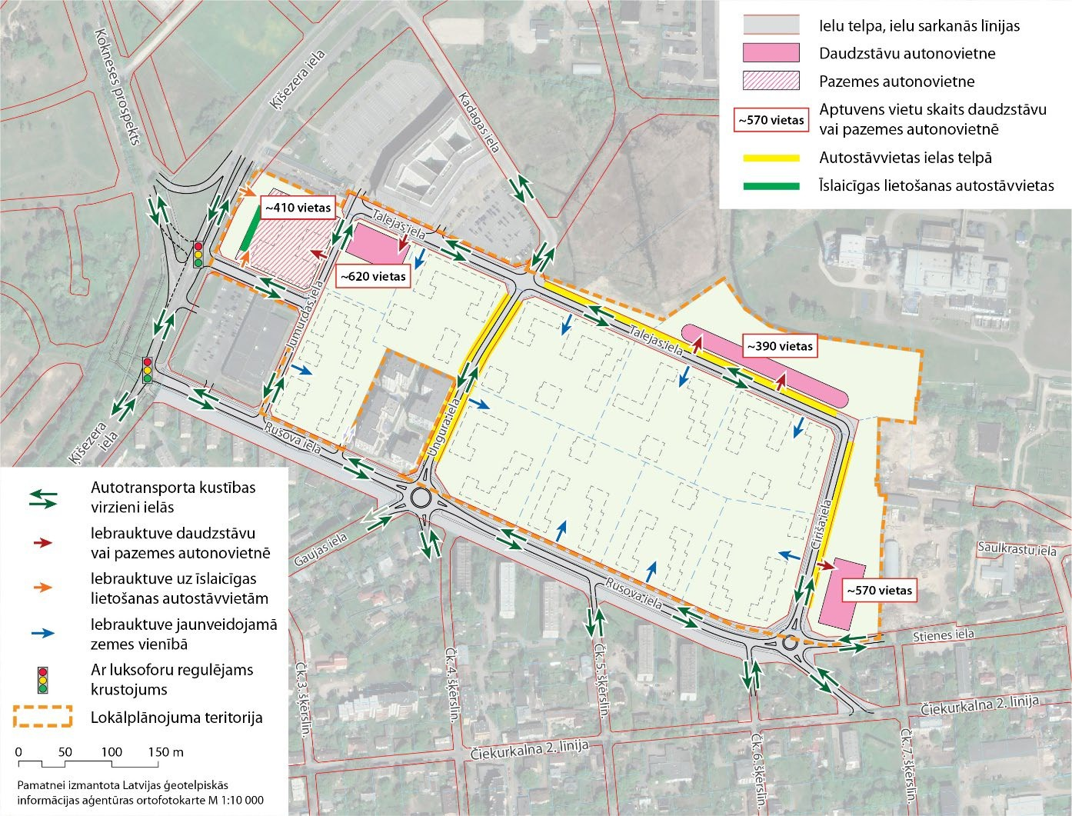

2. pielikums teritorijas starp Rusova ielu, Ķīšezera ielu, Talejas ielu un Cirīša ielu
izmantošanas un apbūves noteikumiem

Lietusūdens novades un meliorācijas principiālie risinājumi
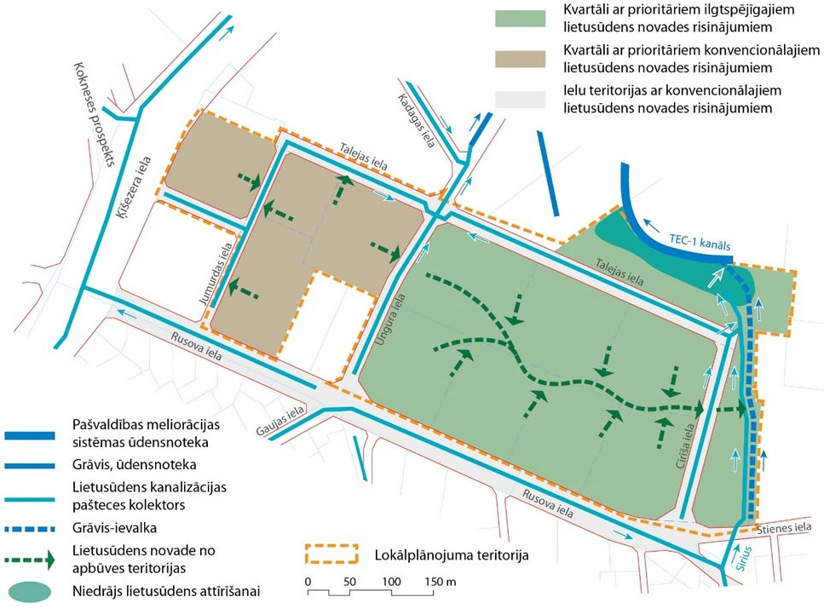

3. pielikums teritorijas starp Rusova ielu, Ķīšezera ielu, Talejas ielu un Cirīša ielu
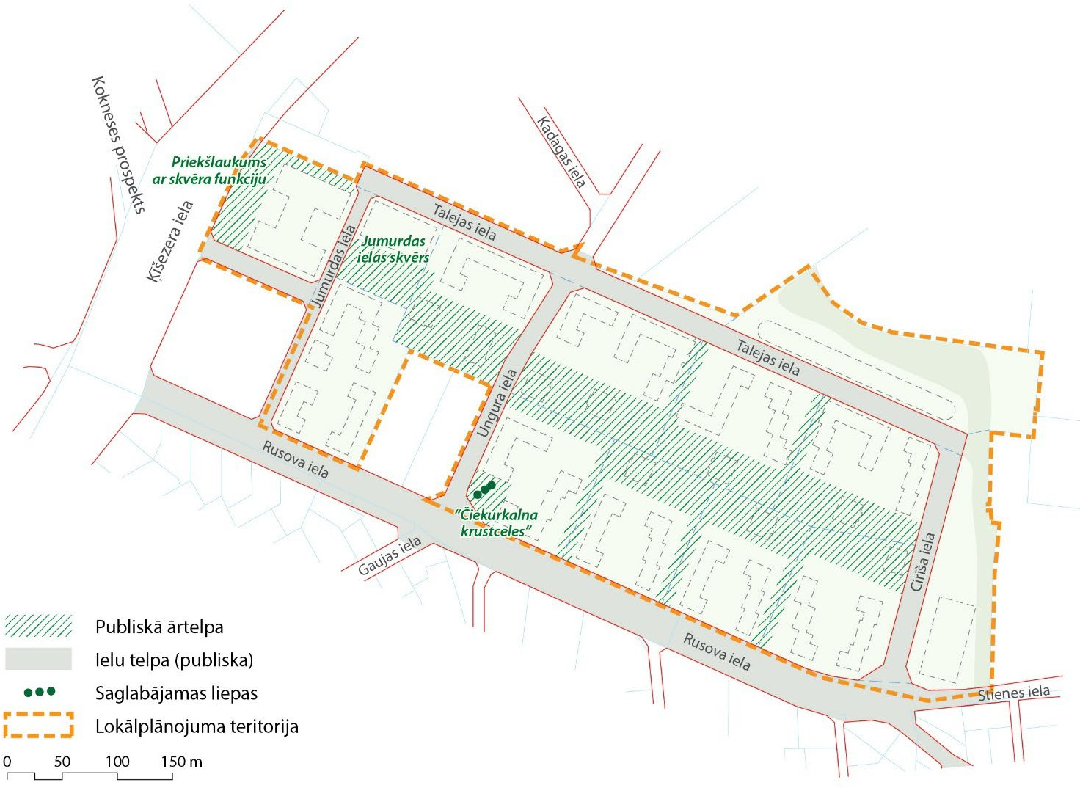
izmantošanas un apbūves noteikumiem
Publiskās ārtelpas principiālā struktūra

4. pielikums
teritorijas starp Rusova ielu, Ķīšezera ielu, Talejas ielu un Cirīša ielu
izmantošanas un apbūves noteikumiem

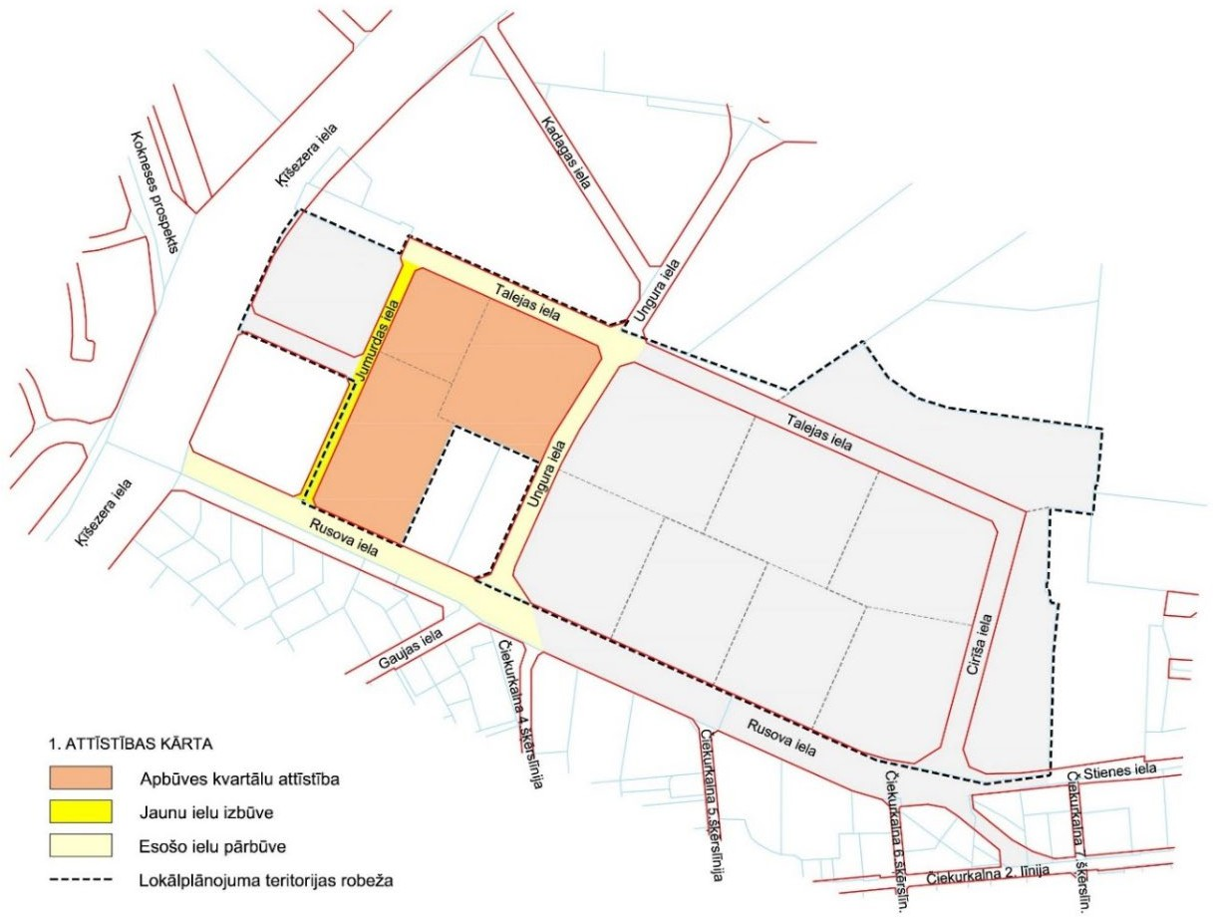
Apbūves kārtas

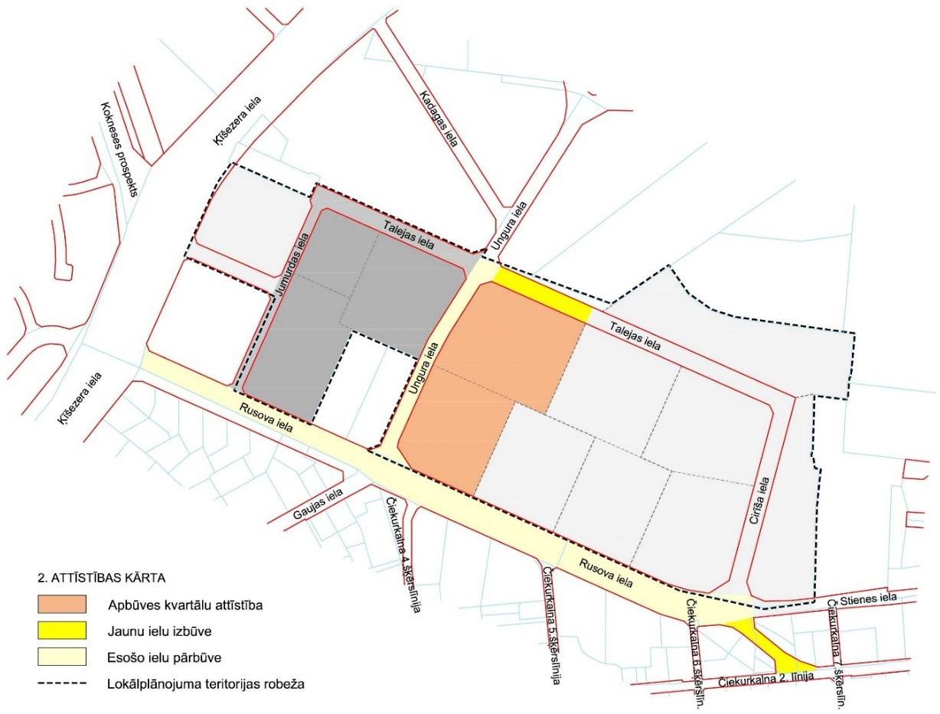
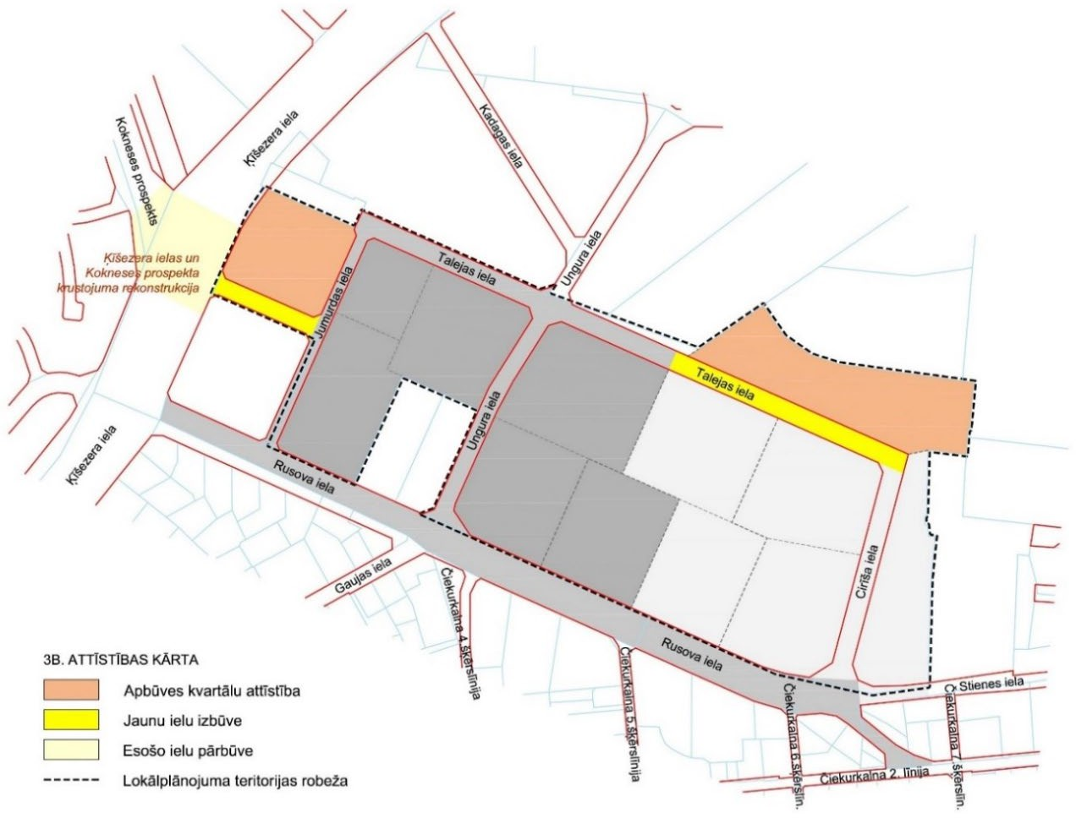
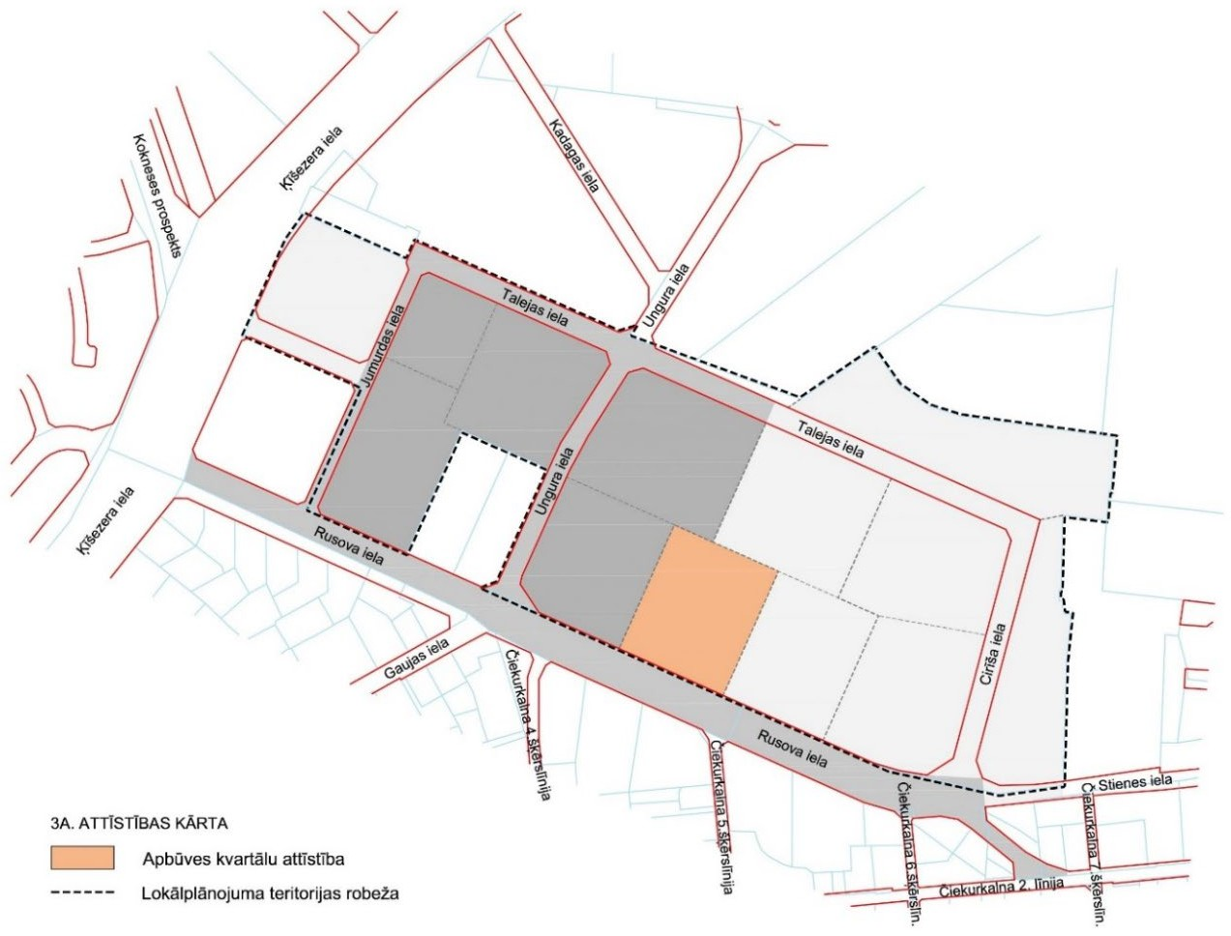

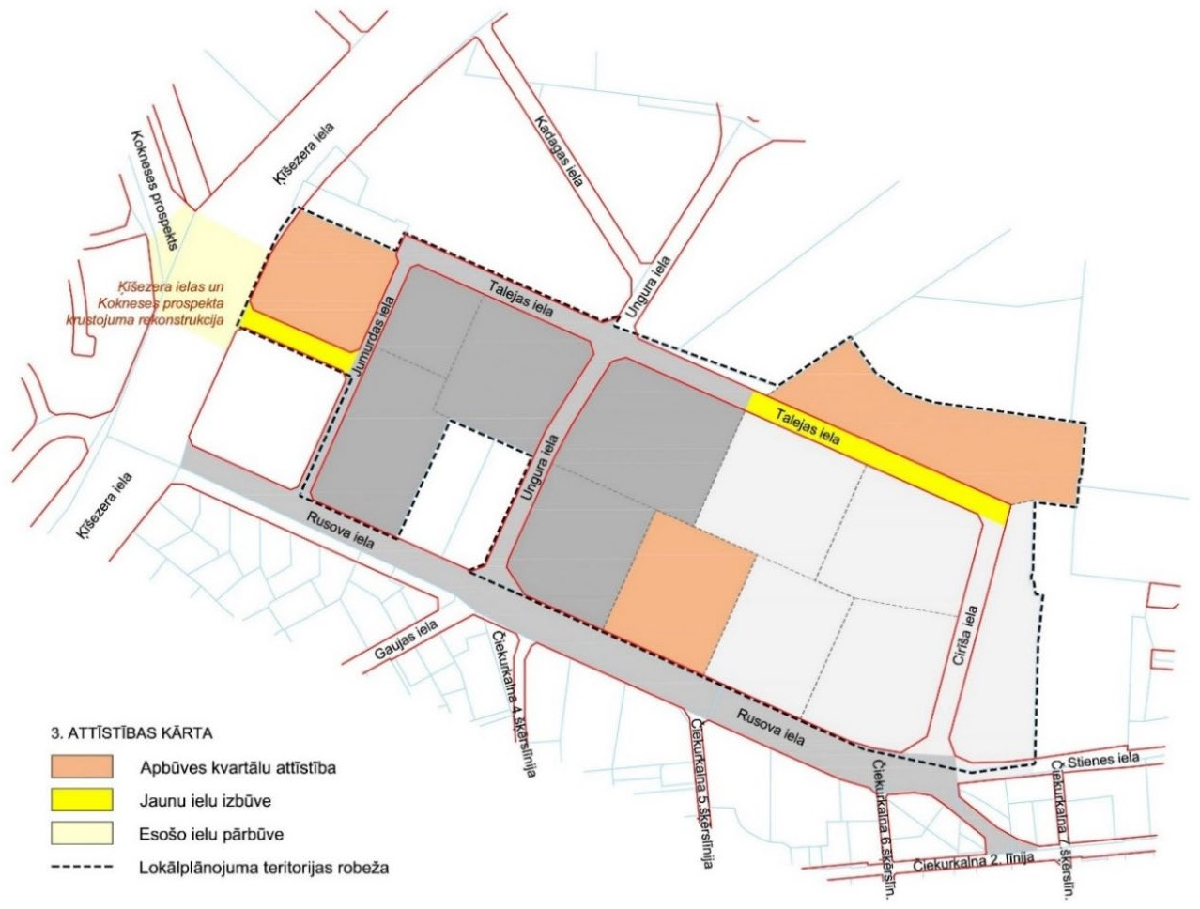
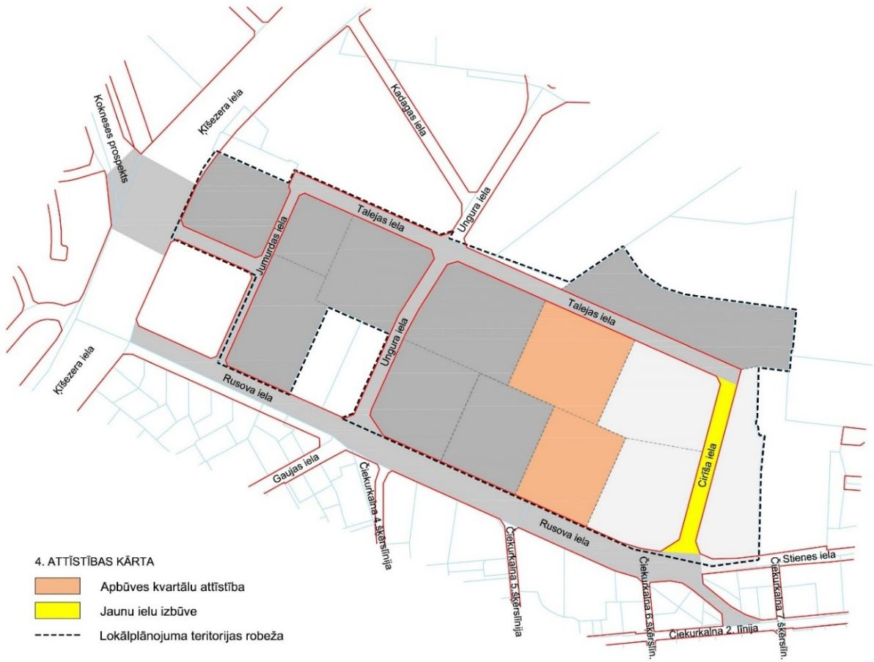

5.pielikums
teritorijas starp Rusova ielu, Ķīšezera ielu, Talejas ielu un Cirīša ielu
izmantošanas un apbūves noteikumiem

Šķērsprofili
